瑞峰國中校園地震及火警避難疏散張貼相片
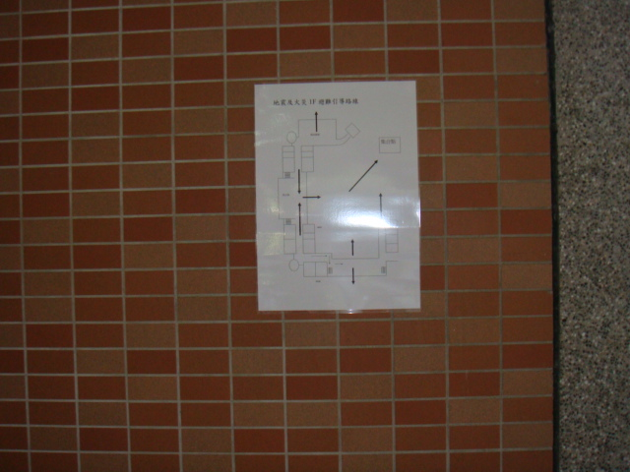
1F教導處前
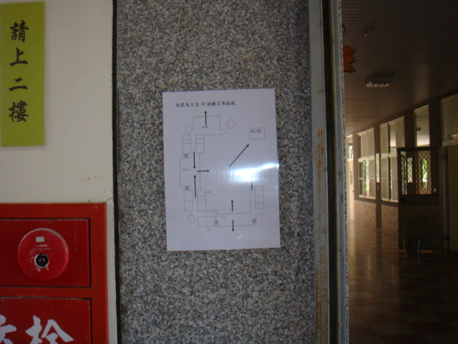
1F餐廳旁樓梯口

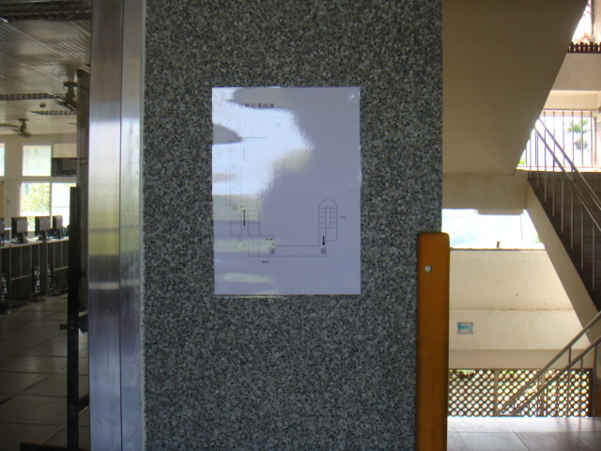
2F電腦教室樓梯口
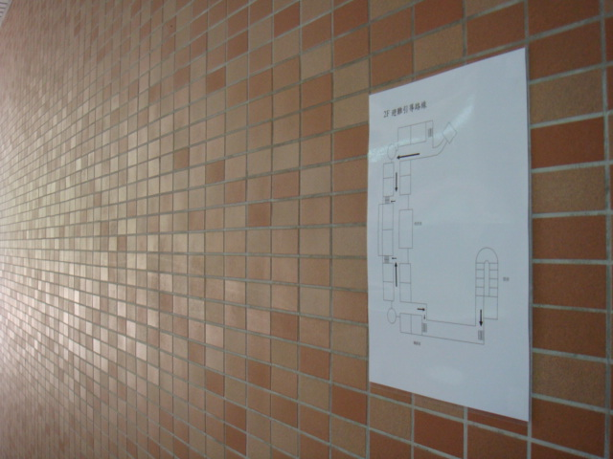
2F導師室前

施工中 2
施工中 3

施工中 4
施工後 1

施工後 2
施工後 3

